

ALINE MARQUES LEUTNER

RESISTÊNCIA Das LIGAÇÕES pregadas:
COMPARATIVO ENTRE NBR 7190:1997, REVISÃO NBR 7190 E EUROCÓDIGO 5:2004

Londrina
2016

ALINE MARQUES LEUTNER

RESISTÊNCIA Das LIGAÇÕES pregadas:
COMPARATIVO ENTRE NBR 7190:1997, REVISÃO NBR 7190 E EUROCÓDIGO 5:2004

Trabalho de Conclusão da Especialização de Engenharia de Estruturas apresentado ao Departamento de Engenharia Civil da Universidade Estadual de Londrina, como requisito parcial à obtenção do título de Especialista em engenharia de estruturas.

Orientador: Prof. Dr. Everaldo Pletz

Londrina
2016

ALINE MARQUES LEUTNER

RESISTÊNCIA Das LIGAÇÕES pregadas:
COMPARATIVO ENTRE NBR 7190:1997, REVISÃO NBR 7190 E EUROCÓDIGO 5:2004

Trabalho de Conclusão da Especialização de Engenharia de Estruturas apresentado ao Departamento de Engenharia Civil da Universidade Estadual de Londrina, como requisito parcial à obtenção do título de Especialista em engenharia de estruturas.

BANCA EXAMINADORA

____________________________________
Orientador: Prof. Dr. Everaldo Pletz
Universidade Estadual de Londrina - UEL

____________________________________
Prof. Dr. Carlos Henrique Maiola
Universidade Estadual de Londrina - UEL

____________________________________
Prof. Me. Caio Cesar Veloso Acosta
Universidade Estadual de Londrina - UEL

Londrina, 28 de novembro de 2016.

Dedico este trabalho aos meus pais.

AGRaDECIMENTOS

Agradeço primeiramente a Deus, por sempre me abençoar e me dar força nos momentos mais difícies dessa caminhada.
Aos meus pais pelo apoio e incentivo em todas as etapas da minha vida, além do seu amor incondicional.
Ao meu namorado Rafael, que se fez presente e prestativo nessa etapa final das disciplinas e conclusão da monografia, muito obrigada pelo seu companherismo e por sua atenção.
À Tia Lourdes e a Thaíse, por toda amizade e carinho que tiveram comigo e com a Felicia, muito obrigada.
À minha colega e amiga Daisy, pela amizade dentro e fora de sala de aula, pelo companherismo em todos os momentos em Londrina, agradeço a Deus por ter te conhecido e colocado você no meu caminho, você é simplesmente incrível.
À minha melhor amiga Aline Pitol, que sempre esteve ao meu lado, mesmo longe, obrigada pelo apoio emocional e acadêmico.
Ao meu orientador Pletz, pela ajuda e orientação.
A todas as pessoas e professores que de forma direta ou indireta ajudaram para a realização deste trabalho e desse curso.

LEUTNER, Aline Marques. Resistência das ligações pregadas: comparativo entre NBR 7190:1997, Revisão NBR 7190 e EUROCÓDIGO 5:2004. 2016. 55. Trabalho de Conclusão de Curso (Pós-Graduação em Engenharia de Estruturas) – Universidade Estadual de Londrina, Londrina, 2016.

RESUMO

As estruturas de madeira geralmente requerem ligações entre as peças que as compõem. Estas ligações são o ponto crítico na estrutura de madeiras, o qual deve atender as solicitações mecânicas e oferecer durabilidade e segurança. O critério de dimensionamento segundo a NBR 7190:1997 e a Revisão NBR 7190 para ligações com pinos metálicos não diferencia o cálculo para pregos e parafusos, podendo em alguns casos para ligações pregadas conduzir um aumento do número de elementos nas ligações em relação ao observado no EUROCÓDIGO 5:2004. Neste contexto, o objetivo deste trabalho é a analise teórica do modelo de dimensionamento de ligações pregadas para solicitações paralelas as fibras segundo a ABNT NBR 7190:1997 e a Revisão NBR 7190 em comparação com EUROCÓDIGO 5:2004.

Palavras-chave: ligações pregadas, estruturas de madeiras, pregos, análise teórica.

LEUTNER, Aline Marques. Resistance of nailed connections: comparative between NBR 7190:1997, Review NBR 7190 and EUROCODE 5: 2004. 2016. 55. Trabalho de Conclusão de Curso (Pós- Graduação em Engenharia de Estruturas) – Universidade Estadual de Londrina, Londrina, 2016.

abstract

A timber structure often requires connections between the parts that compose it. These connections are critical parts in the wood structure that must attend the mechanical demands and provide durability and safety. The criteria for sizing according to NBR 7190:1997 and the Review NBR 7190 for connections with metal pins does not differentiate the calculation for nails and bolt, in some cases nailed connections lead to an increase in the number of elements in the connections related to that observed in EUROCODE 5:2004. In this context, the objective of this work is the theoretical analysis of nailed connections for parallel applications the grains sizing model according to NBR 7190:1997 and the Review NBR 7190 compared to EUROCODE 5:2004.

Key words: connections nailed, wood structure, nails, theoretical analysis.

LISTA DE ILUSTRAÇÕES

Figura 1 - Tipos de parafusos 15
Figura 2 - Conversão de medidas 17
Figura 3 - Espessuras t1 e t2 em uma seção de corte. 18
Figura 4 – Resistência característica de cálculo em uma seção de corte 19
Figura 5 – Modelo de falha 1b: embutimento t₁ 20
Figura 6 – Modelo de falha 1b: embutimento t₂ 20
Figura 7 – Modelo de falha 1a 21
Figura 8 – Modelo de falha 2a 22
Figura 9 – Modelo de falha 2b 23
Figura 10 – Modelo de falha 3 24
Figura 11 – Ligações com tração normal às fibras 25
Figura 12 – Espaçamento em ligações com pinos 27
Figura 13 – Pinos metálicos em corte simples 30
Figura 14 – Pinos metálicos em corte duplo 30
Figura 15 – Força combinada agindo em um ângulo as fibras 32
Figura 16 – Modos de ruptura para uma seção de corte. 35
Figura 17 – Modos de ruptura para duas seções de corte. 35
Figura 18 – Espessuras em (a) uma seção de corte e (b) dupla seção de corte 36
Figura 19 – Sobreposição de pregos 37
Figura 20 – Pregos paralelos as fibras escalonados perpendicular por d 378
Figura 21 – Espaçamento e distância de borda e extremidade 37
Figura 22 – Modelos 42
Figura 23 – Pregos (sem escala) 43
Figura 24 – Pregos anelado (sem escala) 44

lista de tabelas

Tabela 1 – Coeficiente para propriedade do material 18
Tabela 2 – Valores usuais para carregamentos de longa duração 28
Tabela 3 – Valores de $α_{e}$ 28
Tabela 4 – Diâmetros minímos e resistência característica de escoamento dos pinos metálicos 31
Tabela 5 – Valores de $k_{ef}$ 38
Tabela 6 – Classes de resistência das coníferas 40
Tabela 7 – Classes de resistência das dicotiledôneas 40
Tabela 8 – Resistência ao embutimento paralelo as fibras $f_{e0,d}$ (MPa) – coníferas 41
Tabela 9 – Resistência ao embutimento paralelo as fibras $f_{e90,d}$ (MPa) – coníferas 41
Tabela 10 – Resistência ao embutimento paralelo as fibras $f_{e0,d}$ (MPa) – dicotiledôneas 41
Tabela 11 – Resistência ao embutimento paralelo as fibras $f_{e90,d}$ (MPa) – dicotiledôneas 41
Tabela 12 – Descrição dos modelos 43
Tabela 13 – CP1: Resistência de ligação (kN) corte simples para madeira C20 46
Tabela 14 – CP1: Resistência de ligação (kN) corte duplo para madeira C20 46
Tabela 15 – CP1: Resistência de ligação (kN) corte simples para madeira D40 47
Tabela 16 – CP1: Resistência de ligação (kN) corte duplo para madeira D40 47
Tabela 17 – CP2: Resistência de ligação (kN) corte simples para madeira C20 48
Tabela 18 – CP2: Resistência de ligação (kN) corte duplo para madeira C20 49
Tabela 19 – CP2: Resistência de ligação (kN) corte simples para madeira D40 50
Tabela 20 – CP2: Resistência de ligação (kN) corte duplo para madeira D40 50
Tabela 21 – CP3: Resistência de ligação (kN) corte simples para madeira C20 51
Tabela 22 – CP3: Resistência de ligação (kN) corte duplo para madeira C20 51
Tabela 23 – CP3: Resistência de ligação (kN) corte simples para madeira D40 52
Tabela 24 – CP3: Resistência de ligação (kN) corte duplo para madeira D40 53

LISTA DE GRÁFICOS

Gráfico 1 – CP1 seção de corte simples (C20) 47
Gráfico 2 – CP1 seção de corte duplo (C20) 47
Gráfico 3 – CP1 seção de corte simples (D40) 48
Gráfico 4 – CP1 seção de corte duplo (D40) 48
Gráfico 5 – CP2 seção de corte simples (C20) 49
Gráfico 6 – CP2 seção de corte duplo (C20) 49
Gráfico 7 – CP2 seção de corte simples (D40) 51
Gráfico 8 – CP2 seção de corte duplo (D40) 51
Gráfico 9 – CP3 seção de corte simples (C20) 52
Gráfico 10 – CP3 seção de corte duplo (C20) 52
Gráfico 11 – CP3 seção de corte simples (D40) 53
Gráfico 12 – CP3 seção de corte duplo (D40) 53

LISTA DE SÍMBOLOS

Letras romanas minúsculas

b_{e} | distância do eixo do pino mais afastado à borda do lado da solicitação
c | coeficiente de relação entre as resistências ao embutimento das peças de madeira.
d | diâmetro do pino metálico
f | valor da resistência da madeira
f_{ek} | valor da força de embutimento da madeira
f_{ed} | valor de cálculo da força de embutimento da madeira
f_{u} | valor da resistência última a tração
f_{v,0} | valor da resistência ao cisalhamento paralelo às fibras
f_{v,d} | valor da resistência de cálculo ao cisalhamento paralelo às fibras
h | altura total da seção transversal da peça principal
n | número de pinos efetivos
n_{o} | número de pinos convencional
t | espessuras da madeira ou da penetração pino
x_{w} | valor característico

Letras romanas maiúsculas

A | área da seção
E | modo de elasticidade
F | força aplicada
F_{ax,Rx} | resistência ao arrancamento
M_{k} | valor característico do momento fletor
M_{d} | valor de cálculo do momento fletor
R_{k} | resistência característica da ligação
R_{d} | resistência de cálculo da ligação
U | teor de umidade da madeira
V_{d} | força de cisalhamento em projeto produzido no membro de espessura t

Letras gregas

α | ângulo de inclinação da força F em relação às fibras
$$β$$ | coeficiente de redução do módulo de resistência, relação entre a resistência aoembutimento das peças ligadas
$$β_{lim}$$ | coeficiente limite de redução do módulo de resistência, relação entre a resistência aoembutimento das peças ligadas
$$ε$$ | Deformação
$$γ_{M}$$ | coeficiente da propriedade do material
$$ρ_{k}$$ | massa especifica da madeira
$$σ$$ | tensão normal

SUMÁRIO

1 INTRODUÇÃO 13
1.1 OBJETIVOS 14
1.2 JUSTIFICATIVA 14
2 REVISÃO BIBLIOGRÁFICA 15
2.1 LIGAÇÃO COM PINOS METÁLICOS 15
2.1.1 Parafuso 15
2.1.2 Prego 16
2.2 MODELO TEÓRICO – MODELO DE JOHANSEN (1949) 17
2.2.1 Modelo de falha 1b 19
2.2.2 Modelo de falha 1a 20
2.2.3 Modelo de falha 2a 21
2.2.4 Modelo de falha 2b 22
2.2.5 Modelo de falha 3 23
2.3 DOCUMENTOS NORMATIVOS 25
2.3.1 NBR 7190:1997 25
2.3.1.1 Pré-furação 25
2.3.1.2 Espaçamento 25
2.3.1.2 Resistência da madeira ao embutimento 25
2.3.1.2 Resistência das ligações com pinos metálicos 25
2.3.2 REVISÃO ABNT NBR 7190:2010 32
2.3.2.2 Resistência das ligaççoes com pinos metálicos 325
2.3.3 EUROCÓDIGO 5: 2004 32
2.3.3.1 Pregos 36
3 AVALIAÇÃO TEÓRICA 40
3.1 RESISTÊNCIA AO EMBUTIMENTO 40
3.2 RESISTÊNCIA DA LIGAÇÃO 42
3.2.1 Modelos Erro! Indicador não definido.
3.2.2 Pregos 43
3.2.3 Madeiras 44
3.2.4 Metodologia para comparação das normas 44
3.2.5 Resultados 46
2.3.1.1 Modelo 1 25
2.3.1.2 Modelo 2 2548
2.3.1.1 Modelo 3 51
4 CONCLUSÃO 54
REFERÊNCIAS 55

INTRODUÇÃO

A madeira é um material que possui múltiplas utilizações visto a facilidade de produção e por ser tratar de material renovável, apresentando facilidade no manuseio, devido a isto é altamente empregada na construção civil.
No Brasil, a madeira é um produto em que várias espécies podem ser encontradas no mercado, porém seu uso e de seus sub-produtos como elementos estruturais ainda são muito restritos no país.
Para Stamato (2002) embora a madeira venha sendo utilizada no Brasil há muitos anos, muitas vezes não há o correto planejamento, carregando assim o estigma de serem estruturas caras e que demandam grande manutenção, devido a sua má utilização. O autor afirma ainda que salvo raras exceções, o modelo construtivo em estruturas de madeira podem ser comparado a de cem anos atrás.
Tendo em vista esse cenário nacional, há a necessidade no aumento da demanda de estudos cientifícos para aprimorar o seu uso.
A grande dificuldade na utilização da madeira como elemento estrutural é devido a obtenção das dimensões das peças requeridas em projeto, fazendo-se necessário a união entre peças disponíveis, as quais devem atender as solicitações mecânicas e oferecer durabilidade e segurança.
Almeida (2014) disserta que as ligações são consideradas pontos vitais entre os elementos estruturais de madeira, sendo que a ocorrência de falha pode colocar em risco toda a edificação.
As ligações podem ser separadas em dois grandes grupos, as com transmissão dos esforços por contato direto entre as peças (entalhes ou encaixes) e as com presença de elementos externos que mantem as peças de madeiras unidas (adesivos, chapas metálicas, anéis metálicos, cavilhas e pinos metálicos) (CALIL JÚNIOR, LAHR, DIAS, 2003, p.111).
Góes (2002) disserta que para a solidarização das peças de madeira os elementos de ligação mais utilizados são pinos metálicos e adesivos, visto que a maior dificuldade na aplicação do adesivo tornando os pinos metálicos mais utilizados no Brasil.
No Brasil, os pinos metálicos são muito utilizados, visto a facilidade de aplicação e por serem um material disponível no mercado e de baixo custo.
Segundo Baena (2015) tanto em pequenas estruturas como nas maiores as ligações por pinos metálicos são as mais utilizadas em estruturas de madeira, citando o exemplo de pontes e treliças.

OBJETIVOS

Estudar modelos de resistência de ligações com pinos metálicos (pregos) na direção paralela as fibras, comparando o documento normativo nacional NBR 7190:1997 e respectiva Revisão NBR 7190 com documento normativo internacional EUROCÓDIGO 5:2004.

JUSTIFICATIVA

As ligações de estruturas em madeiras são consideradas um ponto crítico na estrutura e requerem alta segurança. Devido a sua importância, surge a necessidade de estudos mais aprofundados sobre o tema.
Neste trabalho serão comparados os critérios de dimensionamento de ligações com pinos metálicos (pregos) em estruturas de madeiras conforme especificações da norma nacional e normas internacionais. A NBR 7190:1997, que atualmente passa por revisão e processo de publicação, apresenta um modelo simplificado, apresentando apenas uma equação para embutimento da madeira e uma para flexão do pino, não diferenciando os tipos de pinos metálicos (prego, parafuso, barra lisa...), sendo o cálculo de ambas equações são para corte simples. A norma européia, EUROCÓDIGO 5:2004, baseada nos modelos de falhas descritos por Johansen, apresenta seis equações para corte simples e quatro para corte duplo, diferenciando o tipo de pino metálico.
Sendo assim, há uma necessidade de investigar o modelo de cálculo da norma brasileira atual e sua revisão.

revisão bibliográfica

Neste capítulo será apresentado os conceitos de dimensionamento das ligações pregadas em estruturas de madeira, segundo critérios de documentos normativos nacional NBR 7190:1997 e Revisão NBR 7190 e internacional EUROCÓDIGO 5:2004.

LIGAÇÃO COM PINOS METÁLICOS

Os pinos metálicos são um tipo de fixador formados por eixo cilíndrico de aço, sendo usualmente mais conhecidos e utilizados os pregos e parafusos.

Parafuso

Segundo Metálicas (2016) parafusos são elementos de fixação que se diferenciam pela forma da rosca, da cabeça (havendo parafusos sem cabeça), da haste e do tipo de acionamento, podendo ser o corpo cilíndrico ou cônico, totalmente ou parcialmente roscado, como mostrado na Figura 1.

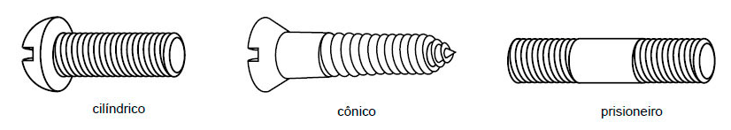
Figura 1 - Tipos de parafusos
Fonte: Adaptado Metálicas (2016)

Conforme Negrão e Faria (2009, apud Calil Neto 2014, p. 17) os parafusos sextavado destinados a utilização estrutural tem diâmetros entre 8 mm e 20 mm e comprimento de até 300 mm, sendo os demais, com diâmetros entre 4 mm e 8 mm, utilizados em elementos secundários ou não estruturais.

Prego

Prego é definido comumente como fixador de metal de forma roliça com uma das extremidades pontiaguda e a outra achatada, porém pode haver variações deste elemento como apresentado no Quadro 1.

Ilustração | Descrição | Aplicação | Benefícios
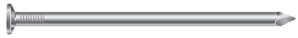 | Prego com cabeça | Diversos | Diversos
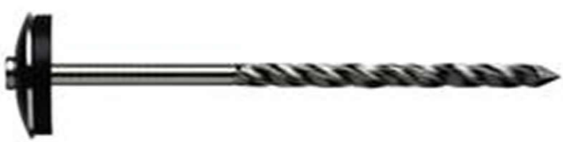 | Prego telheiro galvanizado | Telhasde fibrocimento, alumínio e galvanizadas. Para aplicação em pequenas ondas até 39 mm sobre estruturas de madeira. | Mais pregos por quilo, cabeça soldada, protege contra corrosão, borracha flexível e prego espiralado
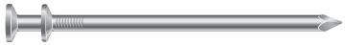 | Prego cabeça dupla | Fechamento de fôrmas, fixação dos prumadores, escoramento de lajes, estruturas de bandejas e estruturas temporárias. | Não danifica a madeira, fácil arranque, desforma rápida e elimina etapas no fechamento das fôrmas
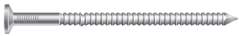 | Prego anelado | Madeiras de menor densidade (macias), caixotaria em geral, pallets, embalagens e móveis. | Excepcional resistência ao arrancamento, melhor adaptação à fibra de madeira e permite utilizar menor número de pregos
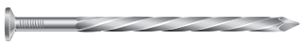 | Prego ardox | Madeiras de maior densidade (duras), pallets, embalagense suportes de madeira | Melhor conexão da madeira, fácil penetração, resistência ao arrancamento, melhor relação custo-benefício e excelente poder de perfuração
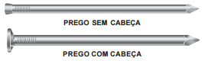 | Prego qualidade marcenaria | Marcenaria, móveis, assoalhos, rodapés, guarnições, portas e janelas. | Não mancha a madeira,nãosujaas mão, ponta perfeita e comprimeto preciso
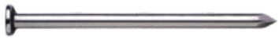 | Prego galvanizado | Móveis especiais, bricolagem, adornos, molduras e fixação externa em construções | Resistente à corrosão, estética, maior durabilidade e maior segurança na fixação
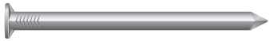 | Prego quadrado | Casco e acabamento interno de embarcações, mata-burros, decks de piscinas, piers e construções em área litorânea. | Formato quadrado (não permite que a madeira “trabalhe” e se solte), galvanizado a fogo ( maior proteção contra corrosão)
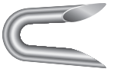 | Grampo | Indicado para direcionar os fios de arames farpados e liso ao longo da cerca e para a fixação de telas em geral | Fácil penetração na madeira e maior durabilidade em virtude desuaelevada resistência
Quadro 1: Tipos comerciais de pregos
Fonte: Adaptado GERDAU (2016)
Segundo as especificações da Gerdau (2016) as dimensões usuais no mercado para pregos são:
- Jaule de paris (JP) por linhas de polegadas portuguesas (LPP);
- Birmingham wire gauge (BWG) por polegadas inglesas (Pol).
Ambas equivalentes ao diâmentro e ao comprimento, respectivamente, sendo que os dois tipos de dimensões apresentam equivalência entre si. Conversão das medidas citadas são apresentadas na Figura 2.

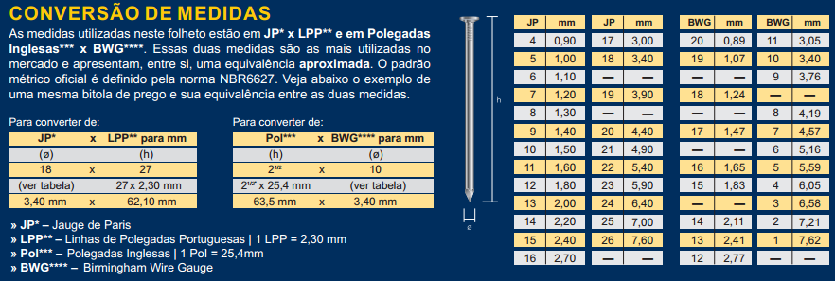
Figura 2 - Conversão de medidas
Fonte: Gerdau (2016)

MODELO TEÓRICO – MODELO DE JOHANSEN (1949)

Baena (2015) disserta que um dos primeiros estudos realizados no mundo sobre o tema de pinos metálicos foi por elaborado pelo dinamarquês K. W. Johansen em 1949, verificando que a resistência das ligações por pinos metálicos depende da resistência ao embutimento da madeira e da resistência do pino a flexão.
Segundo Johansen (1949) apud Stamato (2002) tanto o embutimento quanto a flexão do pino são plásticos, com base nesse comportamento se pode formular a capacidade de carga de um pino metálico.
Conforme Stamato (2002) a Teoria de Johansen é base para vários documentos normativos atuais, como por exemplo a norma europeia EUROCODE 5 e a norma alemã DIN 1052.
Baseado no Modelo de Johansen o Timber Enginnering STEP 1 (1995, apud Leutner 2013, p. 24) apresenta seis modelos de falha para uma seção de corte e quatro modelos de falha para dupla seção de corte, conforme exemplificado a seguir.
As notações a serem utilizadas nesse trabalho serão:
t₁ e t₂ | são as espessuras da madeira ou da penetração pino, Figura 3.  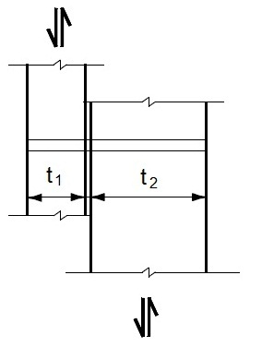  Figura 3 - Espessuras t1 e t2 em uma seção de corte.  Fonte: Timber Enginnering STEP 1 (1995, apud Leutner 2013, p. 22)
d | é o diâmetro do pino metálico.
f_{e} | é o valor da força de embutimento da madeira.
M_{k} | é o valor característico do momento gerado pela flexão do pino.
$$γ_{M}$$ | é o coeficiente da propriedade do material, com valores demostrados na Tabela 1.

Tabela 1 – Coeficiente para propriedade do material
Combinação permanente
Madeira maciça | 1,3
Madeira laminada colada | 1,25
LVL, plywood, OSB | 1,2
Panéis de partículas | 1,3
Placa de fibras, difícil | 1,3
Placas de fibras, média | 1,3
Placas de fibras, MDF | 1,3
Placas de fibras, solt | 1,3
Ligações | 1,25
Placas de metal com pré-furação | 1,0
Combinação acidental | 1,0
Fonte: Adaptado EUROCÓDIGO 5 (2004)
$$f_{e,d}= \frac{f_{e}}{γ_{M}}$$ | é o valor de cálculo da força de embutimento, sendo f_{e,d,1} correspondente a espessura t₁ e f_{e,d,2} correspondente a espessura t₂;
$$M_{d}= \frac{M_{k}}{γ_{M}}$$ | é o valor de cálculo do momento gerado pela flexão do pino;
$$c= \frac{f_{e,d,2}}{f_{e,d,1}}$$ | coeficiente de relação entre as resistências ao embutimento das peças de madeira;
R_{d} | é o valor da resistência característica de cálculo, podendo ser visualizado sua aplicação na Figura 4.

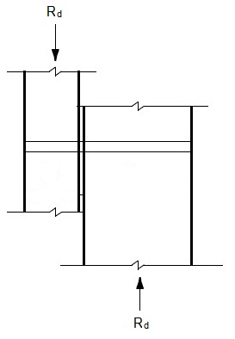
Figura 4 – Resistência característica de cálculo em uma seção de corte
Fonte: Timber Enginnering STEP 1 (1995, apud Leutner 2013, p. 24)

Modelo de falha 1b

Quando há ocorrência de embutimento do pino metálico em apenas uma peça de madeira não havendo deformação do pino. Na Figura 5 o embutimento ocorre na peça denominada de t₁, e na Figura 6 o embutimento ocorre na peça denominada de t₂.

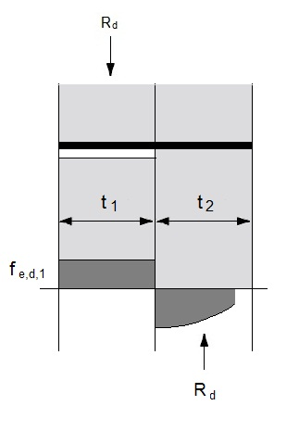  Figura 5 – Modelo de falha 1b: embutimento t₁  Fonte: Leutner (2013) | 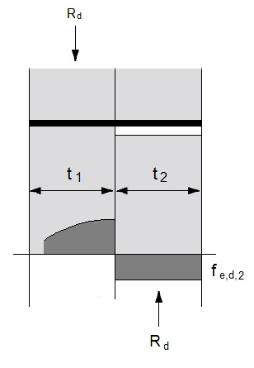  Figura 6 – Modelo de falha 1b: embutimento t₂  Fonte: Leutner (2013)

A resistência da ligação para o modelo de falha 1b é demostrado na Equação (1) para falha em t₁ e na Equação (2) para falha em t₂.

$$R_{d}= f_{e,d,1}t_{1} d$$ | (1)
$$R_{d}= \left\{\begin{aligned}f_{e,d,2}t_{2} d \\ c f_{e,d,1}t_{2} d\end{aligned}\right.$$ | (2)

Modelo de falha 1a

Ocorrência de embutimento do pino metálico nas duas peças de madeira simultaneamente, sem deformação do pino metálico por flexão é ilustrado na Figura 7.

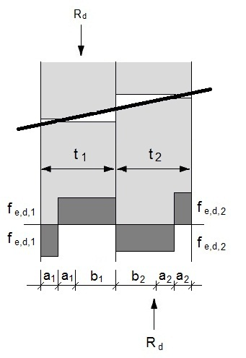
Figura 7 – Modelo de falha 1a
Fonte: Leutner (2013)

A resistência da ligação para o modelo de falha 1a é demostrado na Equação (3).

$$R_{d}= \frac{f_{e,d,1} d t_{1}}{1+ c}\left[\sqrt{c+2c^{2}\left[1+ \frac{t_{1}}{t_{2}}+ {\left(\frac{t_{2}}{t_{1}}\right)}^{2}\right]+ c^{3}{\left(\frac{t_{2}}{t_{1}}\right)}^{2}} - c\left(1+ \frac{t_{2}}{t_{1}}\right)\right]$$ | (3)

Modelo de falha 2a

Ocorrência de flexão do pino metálico devido a flexão na peça t₂ e embutimento nas duas peças de madeira, como apresentado na Figura 8.

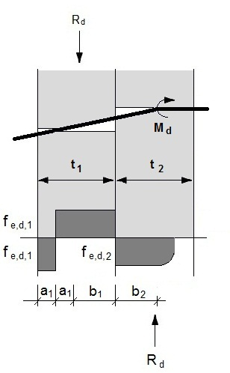
Figura 8 – Modelo de falha 2a
Fonte: Leutner (2013)

A resistência da ligação para o modelo de falha 2a é demostrado na Equação (4).

$$R_{d}= \frac{f_{e,d,1}t_{1} d}{2+ c}\left[\sqrt{2c \left(1+c\right)+\frac{4 c \left(2+ c\right)M_{d}}{f_{e,d,1} d t_{1}^{2}}} - c\right]$$ | (4)

Modelo de falha 2b

Ocorrência de flexão do pino metálico devido a flexão na peça t₁ e embutimento nas duas peças de madeira, como apresentado na Figura 9.

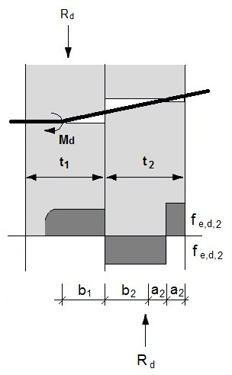
Figura 9 – Modelo de falha 2b
Fonte: Leutner (2013)

A resistência da ligação para o modelo de falha 2b é demostrado na Equação (5).

$$R_{d}= \frac{f_{e,d,1} d t_{2}}{1+2c}\left[\sqrt{2c^{2}\left(1+c\right)+\frac{4β(1+2c)M_{d}}{f_{e,d,1} d t_{2}^{2}}}-c\right]$$ | (5)

Modelo de falha 3

Quando há ocorrência de deformação do pino metálico devido a flexão e embutimento da madeira nas duas peças, podendo ser visualizado na Figura 10.

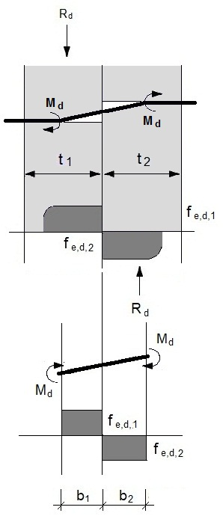
Figura 10 – Modelo de falha 3
Fonte: Leutner (2013)

A resistência da ligação para o modelo de falha 3 é demostrado na Equação (6).

$$R_{d}=\sqrt{\frac{2 c}{1+c}}\sqrt{2M_{d}f_{e,d,1} d}$$ | (6)

DOCUMENTOS NORMATIVOS

NBR 7190:1997

O critério de dimensionamento apresentado na ABNT NBR 7190:1997 não diferencia o cálculo para pregos e parafusos, tratando-os como pinos metálicos, ou seja, o documento normativo nacional assume que o comportamento mecânico das ligações feitas com pregos e parafusos passantes é equivalente, desconsiderando a utilização de parafusos auto-atarraxantes para elementos estruturais.
Segundo a ABNT NBR 7190:1997 para evitar o fendilhamento da madeira nas regiões das ligações, é necessário respeitar as especificações de espaçamentos e pré-furação e fazer a verificação conforme Equação (7) para que nas regiões de ligação não haja a ruptura por tração normal às fibras, Figura 11.

$$F \operatorname{sen}{α }≤ f_{v,d}b_{e} t$$ | (7)
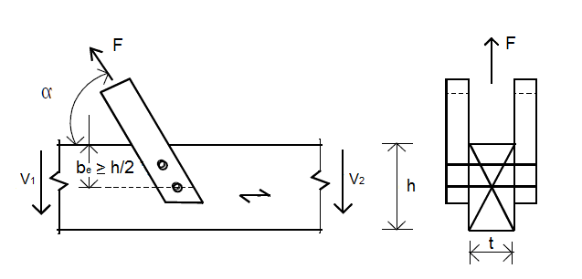
Figura 11 – Ligações com tração normal às fibras
Fonte: ABNT NBR 7190 (1997)

onde:

b_{e} | é a distância do eixo do pino mais afastado à borda do lado da solicitação, com b_{e}≥ h/2;
t | é a espessura da peça principal;
f_{v,d} | é a resistência de cálculo ao cisalhamento paralelo às fibras;
α | é o ângulo de inclinação da força F em relação às fibras;
h | é a altura total da seção transversal da peça principal.

Pré-furação

A NBR 7190:1997 especifica que no caso de estruturas com ligações pregadas é obrigatório que seja feita a pré-furação na madeira, sendo o diâmetro efetivo dos pregos (d_{ef}) maior que o diâmetro da pré-furação (d₀), recomendando-se os valores a seguir:
- Para madeira do tipo coníferas: d₀ = 0,85 d_{ef}
- Para madeira do tipo folhosa: d₀ = 0,98 d_{ef}
Porém, abre-se uma exceção para estruturas provisórias permitindo a execução de ligações pregadas sem pré-furação desde que se empreguem madeiras de baixa densidade, ρ_{ap} = 600 kg/m³; que permitam a penetração do prego sem risco de fendilhamento e diâmetro do prego não maior que 1/6 da espessura da madeira mais delgada e espaçados no mínimo de 10d.
Pfeil e Pfeil (2003, p. 64) esclarece que a norma brasileira NBR 7190:1997 não considera parafusos auto-atarraxantes como conectores de peças estruturais de madeira.
Ainda, a NBR 7190:1997 considera que as ligações com parafusos de porcas e arruelas (parafuso passante) sejam consideradas rígidas, a pré-furação deve ser feita com o diâmetro da pré-furação (d₀) não maior que o diâmetro do parafuso (d) acrescido de 0,5 milímetros, sendo a ligação considerada deformável caso sejam empregados o diâmetro (d₀) maiores.

Espaçamento

Conforme especificado NBR 7190:1997 para ligações com pinos:

- Entre o centro de dois pinos situados em uma mesma linha paralela à direção das fibras: pregos, cavilhas e parafusos afastados 6 d ; parafusos 4 d;
- Do centro do ultimo pino à extremidade de peças tracionadas: 7 d;
- Do centro do ultimo pino à extremidade de peças comprimidas: 4 d;
- Entre os centros de dois pinos situados em duas linhas paralelas à direção das fibras, medido perpendicular às fibras: 3 d;
- Do centro de qualquer pino à borda lateral da peça, medido perpendicular às fibras, quando o esforço transmitido for paralelo às fibras: 1,5 d;
- Do centro de qualquer pino à borda lateral da peça, medido perpendicularmente às fibras, quando o esforço transmitido for normal às fibras, do lado onde atuam tensões de tração normal: 1,5 d;
- Do centro de qualquer pino à borda lateral da peça, medido perpendicularmente às fibras, quando o esforço transmitido for normal às fibras, do lado onde atuam tensões de compressão normal: 4 d.

Como descrito acima, os espaçamentos são ilustrados na Figura 12.

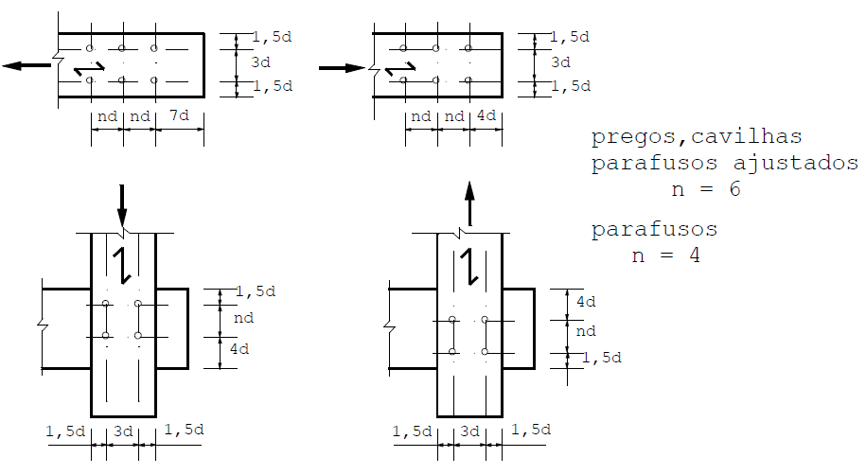

Figura 12 – Espaçamento em ligações com pinos
Fonte: Adaptado Associação Brasileira de Normas Técnicas (1997).

Resistência da madeira ao embutimento

Para determinação dos esforços resistente à solicitação de compressão de pinos embutidos em orifícios da madeira devem ser realizados ensaios específicos de embutimento, realizados segundo o método padronizado em norma específica de ensaio. Quando não há determinação experimental específica para determinação do embutimento permite-se a adoção dos critérios simplificados estabelecidos na Tabela 2.
Tabela 2 – Valores usuais para carregamentos de longa duração
$$γ_{wc}=1,4$$  $$γ_{wt}=1,8$$  $$γ_{wV}=1,8$$ | $$f_{wN,k,12}=0,70 f_{wN,m,12}$$  $$f_{V,k,12}=0,54 f_{V,m,12}$$  $$f_{12}= f_{U}\left[1+\frac{3(U\%-12)}{100}\right]$$
$f_{t0,d}=f_{c0,d}$
$f_{c90,d}=0,25 f_{c0,d} α_{n}$
$f_{e0,d}=f_{c0,d}$
$f_{e90,d}=0,25 f_{c0,d} α_{e}$
Coníferas: $f_{V0,d}=0,12 f_{c0,d}$
Dicotilidôneas: $f_{V0,d}=0,10 f_{c0,d}$
Fonte: Adaptado ABNT NBR 7190:1997

Tabela 3 – Valores de $α_{e}$
Diâmetro do pino |  | Coeficiente $α_{e}$
Cm | Polegada | Coeficiente $α_{e}$
≤ 0,64 ¹⁾ | 1/4" | 2,50
0,95 | 3/8” | 1,95
1,27 | 1/2" | 1,68
1,59 | 5/8” | 1,52
1,91 | 3/4" | 1,41
2,22 | 7/8” | 1,33
2,54 | 1” | 1,27
3,18 | 1 1/4” | 1,19
3,81 | 1 ½” | 1,14
4,45 | 1 ¾” | 1,10
5,08 | 2” | 1,07
≥ 7,62 | 3” | 1,00
¹⁾ só é válido para pregos
Fonte: Adaptado ABNT NBR 7190:1997

As resistências características f_{wk} a serem adotadas devem ser determinadas a partir dos resultados dos ensaios específicos.

Resistência das ligações com pinos metálicos

Segundo NBR 7190:1997, o número de pinos em uma ligação influencia na resistência total da ligação, sendo que até oito pinos em linha, dispostos paralelamente à força aplicada, a resistência total é a somatória da resistência individual de cada pino. Acima de oito pinos os suplementares devem ser considerados 2/3 da resistência individual. Assim, com “n” sendo o número de pinos efetivos, temos o número convencional de pinos calculado conforme Equação 9.

$$n≤8$$ | $$n_{0}=n$$ | (8)
$$n>8$$ | $$n_{0}=8+ \frac{2}{3} (n-8)$$ | (9)

A NBR 7190:1997 não permite a utilização de ligações com apenas um pino metálico.
Para uma seção de corte é levado em consideração à resistência ao embutimento (f_{wed}), a resistência ao escoamento do pino (f_{yd}), o diâmetro do pino (d) e a espessura convencional (t), sendo o valor de tal espessura o menor entre t₁ e t₂, como exposto na Figura 13.
Em seções de corte duplo, a espessura convencional t é a menor espessura entre t₁ e t₂/2 em dupla seção de corte é a menor espessura entre t₂/2 e t₃, mostrada na Figura 14.

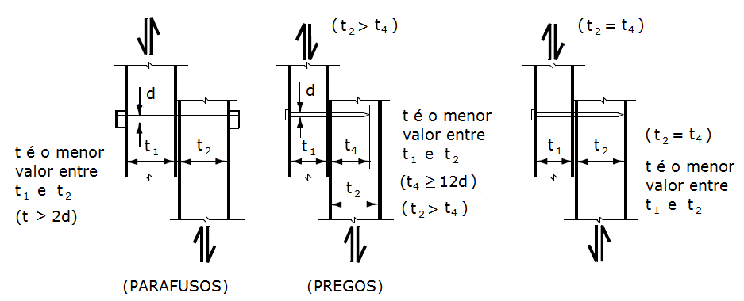
Figura 13 – Pinos metálicos em corte simples
Fonte: Adaptado Associação Brasileira de Normas Técnicas (1997).

5,9
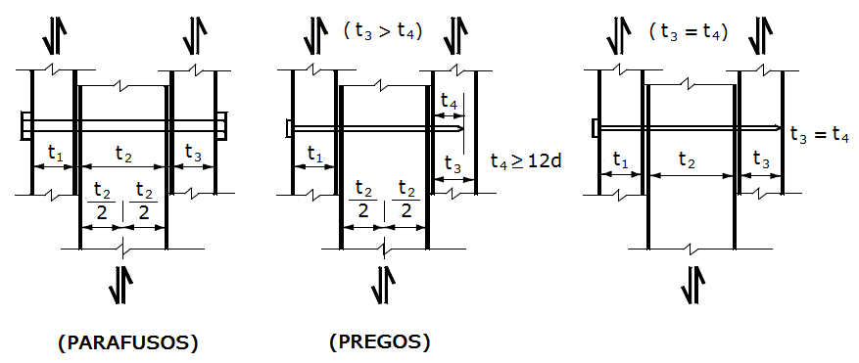
Figura 14 – Pinos metálicos em corte duplo
Fonte: Adaptado Associação Brasileira de Normas Técnicas (1997).

Para a determinação da resistência da ligação (R_{d}) é necessário verificar os parâmetros apresentados:

$$β= \frac{t}{d}$$ | (10)
$$β_{lim}=1,25 \sqrt{\frac{f_{y,d}}{f_{e,d}}}$$ | (11)

onde:

t | é a espessura especificada nas Figuras 13 e 14;
d | é o diâmetro do pino metálico;
f_{y,k} | é o valor da resistência de escoamento do pino
$$f_{y,d}= \frac{f_{y,k}}{γ_{s}}$$ | é o valor da resistência de cálculo do escoamento do pino, com $γ_{S}=1,1$
f_{eθ,d} | é a resistência de cálculo de embutimento, conforme Tabela 2.

Os diâmetros mínimos e resistência característica de escoamento dos pinos metálicos são apresentados na Tabela 4.

Tabela 4 – Diâmetros mínimos e resistência característica de escoamento dos pinos metálicos
Pino metálico | Diâmetro mínimo (d_{mín.}) | Resistência característica de escoamento (f_{yk})
Pregos | 3,0 mm | 600 MPa
Parafuso | 9,5 mm | 250 MPa
Fonte: Adaptado NBR 7190

Os dois casos apresentados para obtenção da resistência da ligação (R_{d}) são:

- Equação (12) quando β ≤ β_{lim}: ocorrência de embutimento na madeira.
$$R_{d}= 0,40 \frac{t^{2}}{β} f_{e,d}$$ | (12)

- Equação (13) quando β > β_{lim:} ocorrência de flexão do pino.
$$R_{d}=0,625 \frac{d^{2}}{β_{lim}}f_{y,d}$$ | (13)

REVISÃO ABNT NBR 7190:2010

Resistência das ligações com pinos metálicos

Os dois casos apresentados para obtenção da resistência da ligação (R_{d}) são:

- Equação (14) quando β ≤ β_{lim}: ocorrência de embutimento na madeira.
$$R_{d}= 0,50 t d f_{e,d}$$ | (14)

- Equação (15) quando β > β_{lim:} ocorrência de flexão do pino.
$$R_{d}=0,625 \frac{d^{2}}{β_{lim}}f_{y,d}$$ | (15)

EUROCÓDIGO 5: 2004

Quando a força no conector que atua em um ângulo com a fibra possibilita o fendilhamento causado pela força de tensão no componente, F_{Ed} sen α, perpendicular às fibras, deve ser levado em consideração, como apresentado na Figura 15.

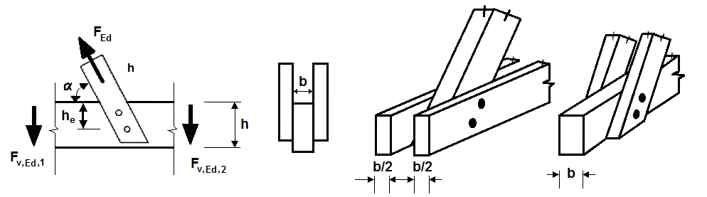
Figura 15 – Força combinada agindo em um ângulo as fibras
Fonte: EUROCÓDIGO 5: 2004.

Para levar em conta a possibilidade de fendilhamento causado pela força de tensão no componente, F_{Ed} sin α, perpendicular às fibras, a comparação apresentada na Equação (16) deve ser satisfeita.
$$F_{v,Ed} ≤ F_{90,Rd}$$ | (16)
$$F_{v,Ed}=máx. \left\{\begin{aligned}F_{v,Ed,1} \\ F_{v,Ed,2}\end{aligned}\right.$$ | (17)

onde:
F_{90,Rd} resistência de projeto ao fendilhamento;
F_{v,Ed,1} , F_{v,Ed,2} resistência de projeto ao cisalhamento de cada lado do conector.

Para se calcular a resistência ao fendilhamento de madeiras com baixa densidade (denominadas em inglês como softwoods), deve-se utilizar a Equação (18), como descrita a seguir:
$$F_{90,Rd}=14bw \sqrt{\frac{h_{e}}{\left(1-\frac{h_{e}}{h}\right)}}$$ | (18)

Sendo w um fator de modificação especificado na Equação (19):

$$w= \left\{\begin{aligned}max. \left\{\begin{aligned}{\left(\frac{w_{pl}}{100}\right)}^{0,35} \\ \\ 1\end{aligned}\right. \\ \\ 1\end{aligned}\right.$$ | para chapa de dentes estampados | (19)
 | para todos os outros conectores | (19)

Os símbolos são definidos a seguir:

F_{90,Rk} | é a resistência característica ao fendilhamento, em N;
w | é o fator de modificação;
h_{e} | é a distância da borda carregada para o centro do fixador mais distantes ou para a chapa de dentes estampados, em mm;
h | altura da peça de madeira, em mm;
b | espessura do membro de madeira, em mm;
w_{pl} | é a largura da chapa de dentes estampados paralela às fibras, em mm.

Quando ocorrer alternância de esforços na ligação a resistência deve ser reduzida. O efeito sobre a intensidade da ligação de ações de longo ou médio prazo, alternando entre uma força de tração (F_{t,Ed}) e uma força de compressão (F_{c,Ed}) deve ser levado em consideração, projetando a ligação para (F_{t,Ed} + 0,5 F_{c,Ed}) e (F_{c,Ed} + 0,5 F_{t,Ed}).
Para união de peças de madeiras ou derivados de madeira o valor de projeto para resistência da ligação com pregos, grampos, parafusos passantes, parafusos auto-atarraxantes ou pinos com pouca rugosidade deve ser o menor das fórmulas a seguir:

- Uma seção de corte

$$R_{k}=min.\left\{\begin{aligned} \\ \\ \\ \\ \\ \\ \\ \\ \\ \\ \\ \\ \\ \\ \\ \\ \end{aligned}\right.$$ | $$f_{e,k,1}t_{1} d$$ | (20)
 | $$f_{e,k,1}t_{2} d c$$ | (21)
 | $$\frac{f_{e,k,1}t_{1} d}{1+c}\left[\sqrt{c+2c^{2}\left[1+\frac{t_{2}}{t_{1}}+{\left(\frac{t_{2}}{t_{1}}\right)}^{2}\right]+c^{3}{\left(\frac{t_{2}}{t_{1}}\right)}^{2}}-c\left(1+ \frac{t_{2}}{t_{1}}\right)\right]+\frac{F_{ax,Rk}}{4}$$ | (22)
 | $$1,05 \frac{f_{e,k,1}t_{1} d}{2+c}\left[\sqrt{2c\left(1+c\right)+ \frac{4c \left(2+c\right)M_{y,k}}{f_{e,k,1} d t_{1}^{2}}}- c\right]+\frac{F_{ax,Rk}}{4}$$ | (23)
 | $$1,05 \frac{f_{e,k,1}t_{2} d}{1+2c}\left[\sqrt{2c^{2}\left(1+c\right)+ \frac{4c \left(1+2c\right)M_{y,k}}{f_{e,k,1} d t_{2}^{2}}}- c\right]+\frac{F_{ax,Rk}}{4}$$ | (24)
 | $$1,15 \sqrt{\frac{2c}{1+c}}\sqrt{2 M_{y,k} f_{e,k,1} d}+\frac{F_{ax,Rk}}{4}$$ | (25)

- Dupla seção de corte

$$R_{k}=min. \left\{\begin{aligned} \\ \\ \\ \\ \\ \\ \\ \\ \\ \end{aligned}\right.$$ |  | $$2 \left(f_{e,k,1}t_{1} d\right)$$ |  | (26)
 |  | $$2 \left(0,5 f_{e,k,1}t_{2} d c\right)$$ |  | (27)
 |  | $$2 \left(1,05 \frac{f_{e,k,1}t_{1} d}{2+ c}\left[\sqrt{2c\left(1+c\right)+\frac{4c \left(2+c\right)M_{y,k}}{f_{e,k,1} d t_{1}^{2}}}-c\right]+\frac{F_{ax,Rk}}{4}\right)$$ |  | (28)
 |  | $$2 \left(1,15\sqrt{\frac{2c}{1+c}}\sqrt{2 M_{y,k} f_{e,k,1} d}+\frac{F_{ax,Rk}}{4}\right)$$ |  | (29)
Onde: | $$\frac{F_{ax,Rk}}{4}$$ |  | Resistência característica ao arrancamento do conector.
Nas Equações (22) até (25), (28) e (29), o primeiro termo é a capacidade de carga de acordo com a teoria de Johansen (1949), enquanto o segundo termo (${F_{ax,Rk}}/4$) é a contribuição da resistência ao arrancamento. A contribuição para a capacidade de carga, devido à resistência ao arrancamento deve ser limitada aos seguintes percentagens da parcela de Johansen:
- Pregos redondos 15%
- Pregos quadrados e com ranhuras 25%
- Outros pregos 50%
- Parafuso auto-atarraxante 100%
- Parafuso com porca e arruela 25%
- Pinos 0%
Sendo que se $F_{ax,Rk}$ não for conhecida, deve ser tomada como zero.
Os modos de rutura são apresentados na Figura 16 e na Figura 17.

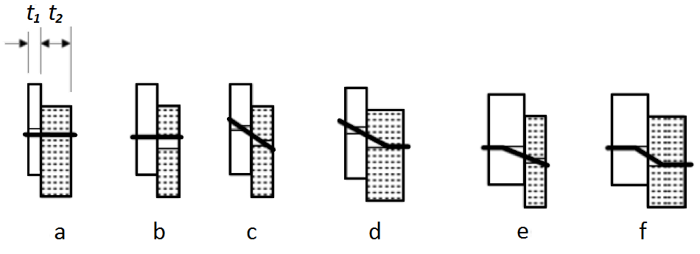
Figura 16 – Modos de ruptura para uma seção de corte.
Fonte: EUROCÓDIGO 5: 2004.

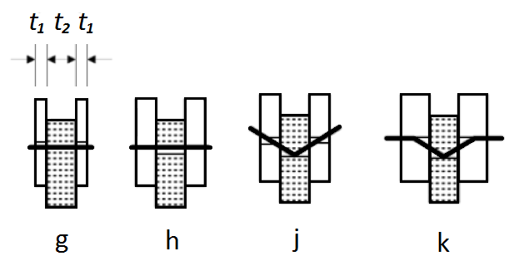
Figura 17 – Modos de ruptura para duas seções de corte.
Fonte: EUROCÓDIGO 5: 2004.

Pregos

As espessuras t₁ e t₂ são apresentadas na Figura 18.
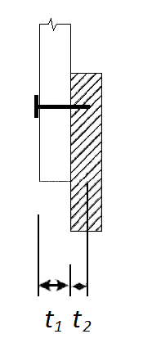  (a) | 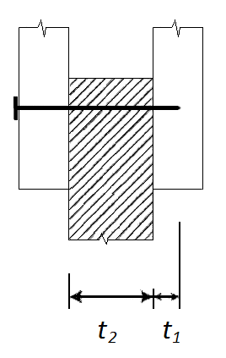  (b)

Figura 18 – Espessuras em (a) uma seção de corte e (b) dupla seção de corte
Fonte: EUROCÓDIGO 5: 2004.

A pré-furação na madeira deve ser realizada quando:
- Quando a densidade característica da madeira for superior a 500 kg/m;
- O diâmetro d do prego exceda 6 mm.
Para pregos quadrados e com ranhuras o diâmetro d do prego deve ser tomado como a dimensão lateral.
Para pregos lisos produzidos de aço com resistência mínima de 600 N/mm², os valores característicos para o momento devem ser calculados a partir das equações a seguir:

$$M_{y,Rk}=\left\{\begin{matrix}0,30 f_{u} d^{2,6} \\ 0,45 f_{u} d^{2,6}\end{matrix}\right.$$ | Para pregos redondos  Para pregos quadrados e com rachuras | (30)  (31)

onde
M_{y,Rk} | valor do momento caracteristico, em N.mm
d | diâmetro do prego definido no EN 14592, em mm
f_{u} | resistência a tração do aço

Para pregos com diâmetro menor que 8 mm, deve-se aplicar as seguintes equações para cálculo do valor característico ao embutimento:

- Sem pré-furação: | $$0,082 ρ_{k} d^{-0,3}$$ | N/mm² | (32)
- Com pré-furação: | $$0,082 (1-0,01d)ρ_{k}$$ | N/mm² | (33)

Para pregos com diâmetro maior que 8 mm, deve-se aplicar os valores característicos ao embutimento para parafusos até 30 mm de diâmetro e ângulo α com as fibras, sendo feita as seguintes considerações:

$$f_{e,α}$$ | $$= \frac{f_{h,0,k}}{k_{90}\sin^{2}α+ \cos^{2}α}$$ |  | (34)
$$f_{e,0}$$ | $$=0,082 \left(1-0,01d\right)ρ_{k}$$ | N/mm² | (35)
$k_{90}$ | $= \left\{\begin{matrix}1,35+0,015d \\ 1,30+0,015d \\ 0,90+0,015d\end{matrix}\right.$ | para madeiras macias  LVL  para madeiras duras | (36)

onde
ρ_{k} | densidade característica da madeira, em kg/m³
d | diâmetro do prego, em mm

Em uma ligação de três membros os pregos podem sobrepor-se no elemento central, desde que a diferença entre t e t₂ seja maior que quatro vezes o diâmetro, conforme Figura 19.
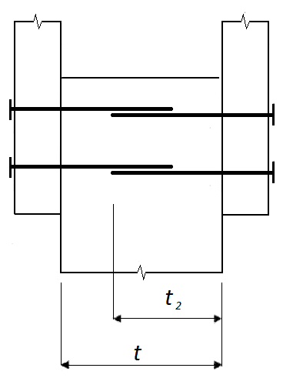

Figura 19 – Sobreposição de pregos
Fonte: EUROCÓDIGO 5: 2004

Para uma linha de n pregos paralelos às fibras, a menos que os pregos desta linha sejam escalonados perpendicularmente a fibra por pelo menos um diâmentro, conforme Figura 20, a capacidade de carga paralela as fibras deve ser calculada utilizando o número eletivo de conectores (n_{ef}), onde:

$$n_{ef}= n^{k_{ef}}$$ | (37)

onde:
$$n_{ef}$$ | é o número efetivo de pregos na linha
$$n$$ | é o número de pregos na linha
$$k_{ef}$$ | é dado na Tabela 5

Tabela 5 – Valores de $k_{ef}$
Espaçamentoª | $$k_{ef}$$
 | Sem pré-furação | Com pré-furação
$$a_{1} ≥14 d$$ | 1,00 | 1,00
$$a_{1}=10 d$$ | 0,85 | 0,85
$$a_{1}=7 d$$ | 0,70 | 0,70
$$a_{1}=4 d$$ | – | 0,50
ª Para espaçamentos intermediários é permitido a interpolação linear de $k_{ef}$
Fonte: Adaptado EUROCÓDIGO 5 (2004)

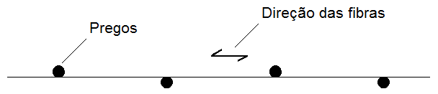

Figura 20 – Pregos paralelos as fibras escalonados perpendicularmente a fibra por d
Fonte: Adaptado EUROCÓDIGO 5: 2004

O EUCÓDIGO 5:2004 indica que deve haver pelo menos dois pregos em uma ligação.
Os espaçamentos e distâncias para utilização dos pregos são especificados pelo EUROCÓDIGO 5:2004 são definidos conforme a Quadro 2, com seus símbolos definidos na Figura 21.

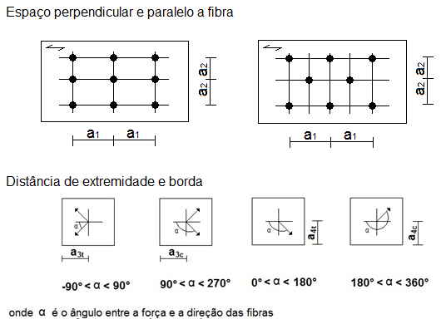
Figura 21 – Espaçamento e distância de borda e extremidade
Fonte: Adaptado EUROCÓDIGO 5: 2004

Espaçamento ou distância | Ângulo α | Espaçamento mínimo ou distância de extremidade/borda
 |  | Sem pré-furação |  | Com pré-furação
 |  | $$ρ_{k}=420 kg/m^{3}$$ | $$420 kg/m^{3}<ρ_{k}≤ 500 kg/m^{3}$$
a₁ | $$0° ≤α≤360°$$ | $$d<5 mm:$$  $$\left(5+5\left|\cos{α}\right|\right)d$$  $$d≥5 mm:$$  $$\left(5+7\left|\cos{α}\right|\right)d$$ | $$\left(7+8\left|\cos{α}\right|\right)d$$ | $$\left(4+\left|\cos{α}\right|\right)d$$
a₂ | $$0° ≤α≤360°$$ | $$5 d$$ | $$7 d$$ | $$\left(3+\left|\sin{α}\right|\right)d$$
a_{3,t} | $$-90° ≤α≤90°$$ | $$\left(10+5\cos{α}\right)d$$ | $$\left(15+5\cos{α}\right)d$$ | $$\left(7+5\cos{α}\right)d$$
a_{3,c} | $$90° ≤α≤270°$$ | $$10 d$$ | $$15 d$$ | $$7 d$$
a_{4,t} | $$0° ≤α≤180°$$ | $$d<5 mm:$$  $$\left(5+2\sin{α}\right)d$$  $$d≥5 mm:$$  $$\left(5+5\cos{α}\right)d$$ | $$d<5 mm:$$  $$\left(7+2\sin{α}\right)d$$  $$d≥5 mm:$$  $$\left(7+5\cos{α}\right)d$$ | $$d<5 mm:$$  $$\left(3+2\sin{α}\right)d$$  $$d≥5 mm:$$  $$\left(3+5\cos{α}\right)d$$
a_{4,c} | $$180° ≤α≤360°$$ | $$5 d$$ | $$7 d$$ | $$3 d$$
Quadro 2: Espaçamento mínimo e distância para pregos
Fonte: Adaptado EUROCÓDIGO (2004)

AVALIAÇÃO TEÓRICA

RESISTÊNCIA AO EMBUTIMENTO

Conforme apresentado anteriormente, o valor da resistência ao embutimento pode ser obtida por meio de ensaios ou por equações. Para obtenção através de equações observa-se que há diferença entre o cálculo exposto na NBR 7190:1997 e o apresentado no EUROCÓDIGO 5: 2004.
Na norma brasileira a resistência ao embutimento é calculada a partir da resistência de compressão paralela às fibras, enquanto a norma européia é a partir da densidade característica da madeira.
As Tabelas 6 e 7 apresentam os valores estabelecidos pela NBR 7190:1997 para a resistência paralela às fibras, resistência ao cisalhamento, módulo de elasticidade e densidade aparente.
Tabela 6 – Classes de resistência das coníferas
Coníferas (valores na condição-padrão de referência U = 12%)
Classes | $$f_{c0k}$$  Mpa | $$f_{V0,k}$$  MPa | $$E_{c0,m}$$  MPa | $$ρ_{aparente}$$  Kg/m³
C20 | 20 | 4 | 3500 | 500
C25 | 25 | 5 | 8500 | 550
C30 | 30 | 6 | 14500 | 600
Fonte: Adaptado ABNT NBR 7190:1997

Tabela 7 – Classes de resistência das dicotiledôneas
Folhosas (valores na condição-padrão de referência U = 12%)
Classes | $$f_{c0k}$$  Mpa | $$f_{V0,k}$$  MPa | $$E_{c0,m}$$  MPa | $$ρ_{aparente}$$  Kg/m³
C20 | 20 | 4 | 9500 | 650
C30 | 30 | 5 | 14500 | 800
C40 | 40 | 6 | 19500 | 950
C60 | 60 | 8 | 24500 | 1000
Fonte: Adaptado ABNT NBR 7190:1997

Visto que o EUROCÓDIGO 5:2004 trabalha com densidade característica e a ABNT NBR 7190:1997 com densidade média, será utilizada a Equação (38).
$$ρ_{k}≅\frac{ρ_{m}}{1,2}$$ | (38)
onde:
$$ρ_{k}$$ | densidade característica
$$ρ_{m}$$ | densidade média
As Tabelas 8, 9, 10 e 11 apresentam os valores de cálculo de acordo com os documentos normativos apresentados.

Tabela 8 – Resistência ao embutimento paralelo as fibras $f_{e0,d}$ (MPa) – coníferas
Norma | ABNT NBR 7190:1997 |  |  |  |  |  | EUROCÓDIGO 5:2004
d (mm) | 3,00 | 3,90 | 4,90 | 5,90 | 7,00 | 7,60 | 3,00 | 3,90 | 4,90 | 5,90 | 7,00 | 7,60
C20 | 20,00 | 20,00 | 20,00 | 20,00 | 20,00 | 20,00 | 33,14 | 32,83 | 32,49 | 32,15 | 31,77 | 31,57
C25 | 25,00 | 25,00 | 25,00 | 25,00 | 25,00 | 25,00 | 36,46 | 36,12 | 35,74 | 35,37 | 34,95 | 34,73
C30 | 30,00 | 30,00 | 30,00 | 30,00 | 30,00 | 30,00 | 39,77 | 39,40 | 38,99 | 38,58 | 38,13 | 37,88
Fonte: Autora

Tabela 9 – Resistência ao embutimento normal as fibras $f_{e90,d}$ (MPa) – coníferas
Norma | ABNT NBR 7190:1997 |  |  |  |  |  | EUROCÓDIGO 5:2004
d (mm) | 3,00 | 3,90 | 4,90 | 5,90 | 7,00 | 7,60 | 3,00 | 3,90 | 4,90 | 5,90 | 7,00 | 7,60
C20 | 12,50 | 12,50 | 12,50 | 12,50 | 11,95 | 11,45 | 23,76 | 23,31 | 22,83 | 22,35 | 21,84 | 21,56
C25 | 15,63 | 15,63 | 15,63 | 15,63 | 14,94 | 14,31 | 26,13 | 25,64 | 25,11 | 24,59 | 24,02 | 23,72
C30 | 18,75 | 18,75 | 18,75 | 18,75 | 17,93 | 17,18 | 28,51 | 27,97 | 27,39 | 26,82 | 26,21 | 25,88
Fonte: Autora

Tabela 10 – Resistência ao embutimento paralelo as fibras $f_{e0,d}$ (MPa) – dicotiledôneas
Norma | ABNT NBR 7190:1997 |  |  |  |  |  | EUROCÓDIGO 5:2004
d (mm) | 3,00 | 3,90 | 4,90 | 5,90 | 7,00 | 7,60 | 3,00 | 3,90 | 4,90 | 5,90 | 7,00 | 7,60
C20 | 20,00 | 20,00 | 20,00 | 20,00 | 20,00 | 20,00 | 43,08 | 42,68 | 42,24 | 41,80 | 41,31 | 41,04
C30 | 30,00 | 30,00 | 30,00 | 30,00 | 30,00 | 30,00 | 53,03 | 52,53 | 51,99 | 51,44 | 50,84 | 50,51
C40 | 40,00 | 40,00 | 40,00 | 40,00 | 40,00 | 40,00 | 62,97 | 62,39 | 61,74 | 61,09 | 60,37 | 59,98
C60 | 60,00 | 60,00 | 60,00 | 60,00 | 60,00 | 60,00 | 66,28 | 65,67 | 64,99 | 64,30 | 63,55 | 63,14
Fonte: Autora

Tabela 11 – Resistência ao embutimento normal as fibras $f_{e90,d}$ (MPa) – dicotiledôneas
Norma | ABNT NBR 7190:1997 |  |  |  |  |  | EUROCÓDIGO 5:2004
d (mm) | 3,00 | 3,90 | 4,90 | 5,90 | 7,00 | 7,60 | 3,00 | 3,90 | 4,90 | 5,90 | 7,00 | 7,60
C20 | 12,50 | 12,50 | 12,50 | 12,50 | 11,95 | 11,45 | 30,89 | 30,31 | 29,67 | 29,06 | 28,39 | 28,034
C30 | 18,75 | 18,75 | 18,75 | 18,75 | 17,93 | 17,18 | 38,01 | 37,30 | 36,52 | 35,76 | 34,94 | 34,50
C40 | 25,00 | 25,00 | 25,00 | 25,00 | 23,90 | 22,90 | 45,14 | 44,29 | 43,37 | 42,47 | 41,49 | 40,97
C60 | 37,50 | 37,50 | 37,50 | 37,50 | 35,85 | 34,35 | 47,52 | 46,62 | 45,65 | 44,70 | 43,68 | 43,13
Fonte: Autora

Nota-se que a utilização da densidade nas fórmulas segundo o EUROCÓDIGO 5:2004 levaram a valores de resitência ao embutimento superiores quando comparado a utlização da resistência de compressão paralela às fibras aplicada nas equações da ABNT NBR 7190:1997, mesmo quando utilizando adpatações no valor da densidade.
Há a necessidade de investigação prática para que seja confrontado com os valores teóricos. Porém para este trabalho, será considerado o valor de resistência ao embutimento apresentado pela ABNT NBR 7190:1997, visto que o foco principal é a comparação da resistência da ligação apresentada nas normas mencionadas anteriormente.

RESISTÊNCIA DA LIGAÇÃO

Modelo

Os modelos para análise da ligação serão em uma seção de corte e dupla seção de corte, conforme ilustardo na Figura 22 e especificado na Tabela 12, com a utilização de dois pregos em cada ligação, visto que a ABNT NBR 7190:1997 e o EUROCÓDIGO 5:2004 recomendando no mínimo dois pregos em cada ligação, porém o cálculo da resistência é equivalente a um prego.

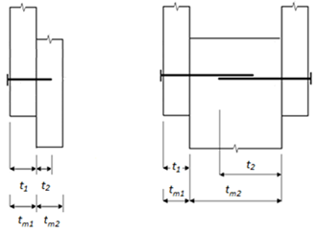
Figura 22 – Modelos

Tabela 12 – Descrição dos modelos
MODELO | DESCRIÇÃO | SEÇÃO DE CORTE SIMPLES | SEÇÃO DE CORTE DUPLO
1 | Espessura da madeira 1:  Espessura da madeira 2:  Tipo de prego:  Comprimento do prego: | t_{m1} = 3,5 cm  t_{m2} = 3,5 cm  redondo  62,1 mm | t_{m1} = 3,5 cm  t_{m2} = 7,0 cm  redondo  62,1 mm
2 | Espessura da madeira 1:  Espessura da madeira 2:  Tipo de prego:  Comprimento do prego: | t_{m1} = 5,5 cm  t_{m2} = 5,5 cm  redondo  103,5 mm | t_{m1} = 5,5 cm  t_{m2} = 11,0 cm  redondo  103,5 mm
3 | Espessura da madeira 1:  Espessura da madeira 2:  Tipo de prego:  Comprimento do prego: | t_{m1} = 3,5 cm  t_{m2} = 3,5 cm  anelado  62,1 mm | t_{m1} = 3,5 cm  t_{m2} = 7,0 cm  anelado  62,1 mm
Fonte: Autora

Pregos

Os pregos a serem utlizados no cálculo das ligações dos modelos 1 serão de comprimento de 27 LPP (equivalente a 62,10 mm) nos diâmetros de 17 JP (3,00 mm), 18 JP (3,40 mm) e 19 JP (3,90 mm). Para os modelos 2 serão utilizados pregos de 45 LPP (103,5 mm) nos diâmetros de 21 JP (4,90 mm), 22 JP (5,40 mm) e 23 JP (5,90 mm), conforme ilustrado na Figura 23.

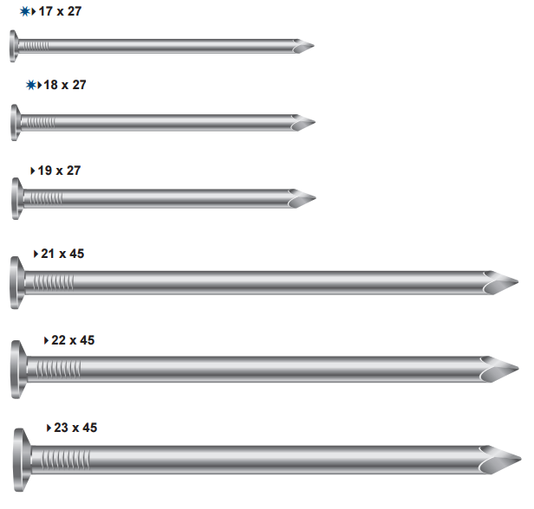
Figura 23 – Pregos (sem escala)
Fonte: Adaptado GERDAU (2016)
Os pregos a serem utlizados no cálculo das ligações dos modelos 3, Figura 24, serão de comprimento de 24 LPP (equivalente a 55,2 mm) nos diâmetros de 16 JP (2,70 mm), 17 JP (3,00 mm) e 18 JP (3,40 mm).

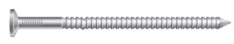
Figura 24 – Pregos anelado (sem escala)
Fonte: Adaptado GERDAU (2016)

Madeiras

Serão utilizados dois tipos de madeiras para o cálculo, sendo uma conífera de baixa densidade C20 (f_{c0k} = f_{e0k} = 20 MPa) e uma dicotiledônea de alta densidade D40 (f_{c0k} = f_{e0k} = 40 MPa), sendo considerado os valores característicos de embutimento da madeira conforme apresentado na ABNT NBR 7190:1997.

Metodologia para comparação das normas

Serão comparados os valores de resistência da ligação conforme as normas ABNT NBR 7190:1977, Revisão NBR 7190, e os valores da norma internacional EUROCÓDIGO 5:2004 desconsiderando força de arrancamento (*) e considerando força de arrancamento (**).
Como auxiliador nos cálculos serão utilizado planilhas do excel sendo os valores apresentados em tabelas e gráficos a seguir.
O valor de cálculo da resistência de cálculo ao escoamento será obtido a partir do valor característico, através da expressão:

$$f_{y,d}=\frac{f_{y,k}}{γ_{s}}$$ | (38)

onde:

$$f_{y,k}$$ | é o valor característico ao escoamento, será utilizado $600 MPa$
$$γ_{s}$$ | é o coeficiente de minoração, será utilizado $γ_{s}=1,1$;

O valor de cálculo da resistência ao embutimento da madeira será obtido a partir do valor característico, através da expressão:

$$f_{e0,d}=k_{mod}\frac{f_{e0,k}}{γ_{w}}$$ | (39)

onde:

$$f_{e0,k}$$ | é o valor característico de embutimento da madeira, o qual será utilizado conforme especificado na ABNT NBR 7190:1997;
$$γ_{w}$$ | é o coeficiente de minoração das propriedades da madeira, o qual será tomado como $γ_{w}=1,4$;
$$k_{mod}$$ | é o coeficiente de modificação, será apresentado conforme cada documento normativo ABNT NBR 7190:1997
- Coeficiente de modificação: |  | $k_{mod}= k_{mod1} . k_{mod2} . k_{mod3}$  $k_{mod1}=0,70$ (carregamento de longa duração)  $k_{mod2}=1,00$ (classe de umidade 1)  $k_{mod3}=0,80$ (segunda categoria)  $k_{mod}=0,56$

Resultados

Modelo 1

Tabela 13 – M1: resistência de ligação (kN) corte simples para madeira C20
 | NBR 7190:1997 | REVISÃO  NBR 7190:2010 | EUROCÓDIGO 5:2004* | EUROCÓDIGO 5:2004**
3,00 mm | 0,30  (flexão do pino) | 0,30  (flexão do pino) | 0,31  (modelo de falha 1a) | 0,36  (modelo de falha 1a)
3,40 mm | 0,38  (embutimento) | 0,48  (embutimento) | 0,35  (modelo de falha 1a) | 0,41  (modelo de falha 1a)
3,90 mm | 0,44  (embutimento) | 0,55  (embutimento) | 0,41  (modelo de falha 1a) | 0,47  (modelo de falha 1a)
Fonte: Autora

Tabela 14 – M1: resistência de ligação (kN) corte duplo para madeira C20
 | NBR 7190:1997 | REVISÃO  NBR 7190:2010 | EUROCÓDIGO 5:2004* | EUROCÓDIGO 5:2004**
3,00 mm | 0,59  (flexão do pino) | 0,59  (flexão do pino) | 0,75  (modelo de falha 2) | 0,85  (modelo de falha 2)
3,40 mm | 0,76  (embutimento) | 0,95  (embutimento) | 0,88  (modelo de falha 2) | 1,01  (modelo de falha 2)
3,90 mm | 0,87  (embutimento) | 1,09  (embutimento) | 1,07  (modelo de falha 2) | 1,22  (modelo de falha 2)
Fonte: Autora
Nota-se que para o modelo M1 com a utilização de madeira de baixa densidade (C20) em uma seção de corte os valores da ABNT NBR 7190:1997 são intermediários aos valores do EUROCÓDIGO 5:2004 com e sem a força de arrancamento, com exceção do diâmetro 3,00 mm que é inferior. O valor de 3,00 mm na Revisão NBR 7190 é o único valor inferior a ambos os casos do EUROCÓDIGO 5:2004, sendo os demais valores superiores.
Para o mesmo caso em dupla seção de corte os valores da ABNT NBR 7190:1997 são inferiores aos valores do EUROCÓDIGO 5:2004 com e sem a força de arrancamento, já os valores da Revisão NBR 7190 são intermediários aos valores do EUROCÓDIGO 5:2004 com e sem a força de arrancamento com exceção do diâmetro 3,00 mm que é inferior.
A diferença nos valores da ABNT NBR 7190:1997 para a Revisão NBR 7190 ocorre quando há embutimento da madeira. O disposto acima é apresentado no Gráfico 1 e Gráfico 2.
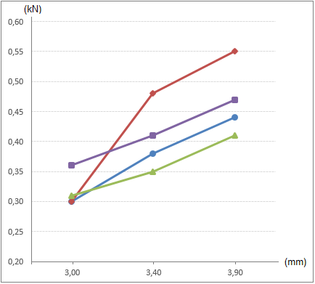Gráfico 1 – M1 seção de corte simples (C20) | 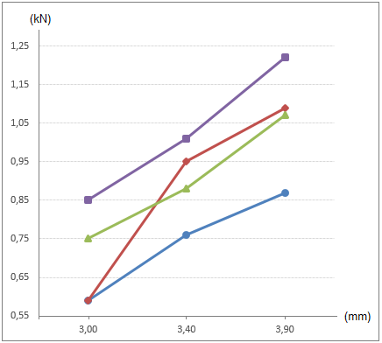Gráfico 2 – M1 seção de corte duplo (C20)
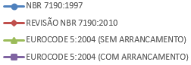

Tabela 15 – M1: Resistência de ligação (kN) corte simples para madeira D40
 | NBR 7190:1997 | REVISÃO  NBR 7190:2010 | EUROCÓDIGO 5:2004* | EUROCÓDIGO 5:2004**
3,00 mm | 0,42  (flexão do pino) | 0,42  (flexão do pino) | 0,56  (modelo de falha 2b) | 0,64  (modelo de falha 2b)
3,40 mm | 0,54  (flexão do pino) | 0,54  (flexão do pino) | 0,66  (modelo de falha 2b) | 0,75  (modelo de falha 2b)
3,90 mm | 0,71  (flexão do pino) | 0,71  (flexão do pino) | 0,79  (modelo de falha 2b) | 0,91  (modelo de falha 2b)
Fonte: Autora

Tabela 16 – M1: Resistência de ligação (kN) corte duplo para madeira D40
 | NBR 7190:1997 | REVISÃO  NBR 7190:2010 | EUROCÓDIGO 5:2004* | EUROCÓDIGO 5:2004**
3,00 mm | 0,84  (flexão do pino) | 0,84  (flexão do pino) | 1,20  (modelo de falha 3) | 1,36  (modelo de falha 3)
3,40 mm | 1,08  (flexão do pino) | 1,08  (flexão do pino) | 1,51  (modelo de falha 3) | 1,70  (modelo de falha 3)
3,90 mm | 1,42  (flexão do pino) | 1,42  (flexão do pino) | 1,85  (modelo de falha 2) | 2,11  (modelo de falha 2)
Fonte: Autora

Observa-se que para o modelo de CP1 com a utilização de madeira de alta densidade (D40) para ambos os cortes, os valores da ABNT NBR 7190:1997 e da Revisão NBR 7190 são inferiores aos valores do EUROCÓDIGO 5:2004 com e sem a força de arrancamento. Ainda, os valores da ABNT NBR 7190:1997 e da Revisão NBR 7190 são iguais, visto que só ocorre flexão do pino metálico. A visualização é apresentada nos Gráficos 3 e 4.

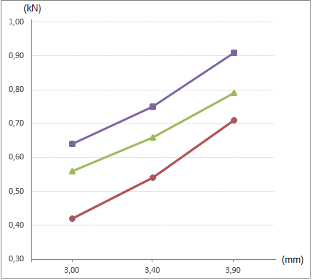Gráfico 3 – M1 seção de corte simples (D40) | 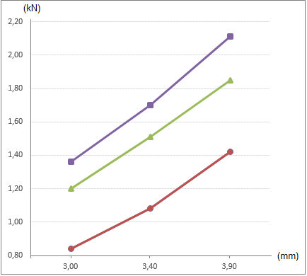Gráfico 4 – M1 seção de corte duplo (D40)

Modelo 2

Tabela 17 – M2: resistência de ligação (kN) corte simples para madeira C20
 | NBR 7190:1997 | REVISÃO  NBR 7190:2010 | EUROCÓDIGO 5:2004* | EUROCÓDIGO 5:2004**
4,90 mm | 0,79  (flexão do pino) | 0,79  (flexão do pino) | 0,84  (modelo de falha 1a) | 0,97  (modelo de falha 1a)
5,40 mm | 0,95  (embutimento) | 1,19  (embutimento) | 0,93  (modelo de falha 1a) | 1,07  (modelo de falha 1a)
5,90 mm | 1,04  (embutimento) | 1,30  (embutimento) | 1,02  (modelo de falha 1a) | 1,17  (modelo de falha 1a)
Fonte: Autora

Tabela 18 – M2: resistência de ligação (kN) corte duplo para madeira C20
 | NBR 7190:1997 | REVISÃO  NBR 7190:2010 | EUROCÓDIGO 5:2004* | EUROCÓDIGO 5:2004**
4,90 mm | 1,59  (flexão do pino) | 1,59  (flexão do pino) | 1,88  (modelo de falha 2) | 2,14  (modelo de falha 2)
5,40 mm | 1,90  (embutimento) | 2,38  (embutimento) | 2,13  (modelo de falha 2) | 2,44  (modelo de falha 2)
5,90 mm | 2,08  (embutimento) | 2,60  (embutimento) | 2,40  (modelo de falha 2) | 2,74  (modelo de falha 2)
Fonte: Autora

Para o modelo de M2 com a utilização de madeira de baixa densidade (C20) para ambas as seções de corte ocorre o mesmo comportamento apresentando anteriormente no M1 com a utilização de madeira de baixa densidade (C20), respectivamente. Vale ressaltar, que o comportamento da Revisão NBR 7190 quando há ocorrência de embutimento, com exceção do diâmetro de 3,00 mm, é diferenciado em comparação a norma brasileira em vigor e a norma internacional mencionada.
Para melhor visualização, os valores apresentados nas Tabelas 17 e 18 são expressos nos Gráficos 5 e 6.

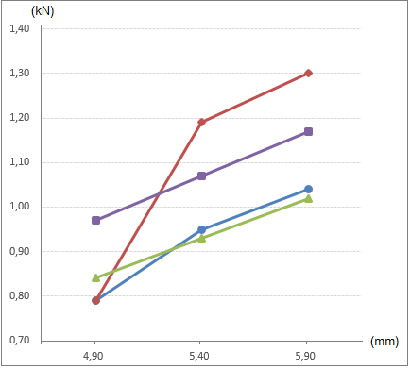Gráfico 5 – M2 seção de corte simples (C20) | 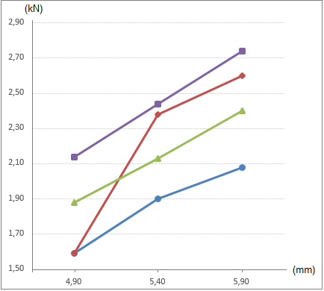Gráfico 6 – M2 seção de corte duplo (C20)

Tabela 19 – M2: resistência de ligação (kN) corte simples para madeira D40
 | NBR 7190:1997 | REVISÃO  NBR 7190:2010 | EUROCÓDIGO 5:2004* | EUROCÓDIGO 5:2004**
4,90 mm | 1,12  (flexão do pino) | 1,12  (flexão do pino) | 1,45  (modelo de falha 3) | 1,64  (modelo de falha 3)
5,40 mm | 1,36  (flexão do pino) | 1,36  (flexão do pino) | 1,73  (modelo de falha 3) | 1,96  (modelo de falha 3)
5,90 mm | 1,63  (flexão do pino) | 1,63  (flexão do pino) | 1,94  (modelo de falha 2b) | 2,22  (modelo de falha 2b)
Fonte: Autora

Tabela 20 – M2: resistência de ligação (kN) corte duplo para madeira D40
 | NBR 7190:1997 | REVISÃO  NBR 7190:2010 | EUROCÓDIGO 5:2004* | EUROCÓDIGO 5:2004**
4,90 mm | 2,24  (flexão do pino) | 2,24  (flexão do pino) | 2,91  (modelo de falha 3) | 3,29  (modelo de falha 3)
5,40 mm | 2,72  (flexão do pino) | 2,72  (flexão do pino) | 3,46  (modelo de falha 3) | 3,92  (modelo de falha 3)
5,90 mm | 3,25  (flexão do pino) | 3,25  (flexão do pino) | 4,06  (modelo de falha 3) | 4,59  (modelo de falha 3)
Fonte: Autora

Para o modelo de M2 com a utilização de madeira de alta densidade (D40) para ambos os cortes, os valores da ABNT NBR 7190:1997 e da Revisão NBR 7190 são inferiores aos valores do EUROCÓDIGO 5:2004 com e sem a força de arrancamento.
O comportamento é similar ao apresentado para M1 com a utilização de madeira de alta densidade (D40) em ambas as seções de corte, isto por que há a somente a ocorrência de flexão do pino como especificado na norma brasileira.
Conforme descrito anteriormente, os Gráficos 7 e 8 demostram tal comportamento de forma visual.

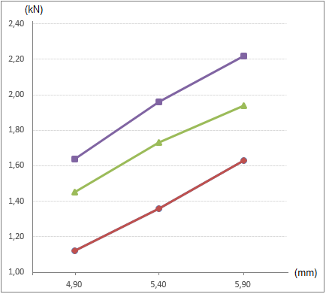Gráfico 7 – CP2 seção de corte simples (D40) | 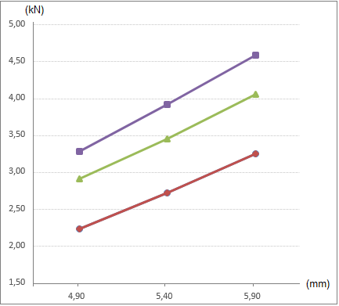Gráfico 8 – CP2 seção de corte duplo (D40)

Modelo 3

Tabela 21 – M3: resistência de ligação (kN) corte simples para madeira C20
 | NBR 7190:1997 | REVISÃO  NBR 7190:2010 | EUROCÓDIGO 5:2004* | EUROCÓDIGO 5:2004**
3,00 mm | 0,30  (flexão do pino) | 0,30  (flexão do pino) | 0,31  (modelo de falha 1a) | 0,39  (modelo de falha 1a)
3,40 mm | 0,38  (embutimento) | 0,48  (embutimento) | 0,35  (modelo de falha 1a) | 0,44  (modelo de falha 1a)
Fonte: Autora

Tabela 22 – M3: resistência de ligação (kN) corte duplo para madeira C20
 | NBR 7190:1997 | REVISÃO  NBR 7190:2010 | EUROCÓDIGO 5:2004* | EUROCÓDIGO 5:2004**
3,00 mm | 0,59  (flexão do pino) | 0,59  (flexão do pino) | 0,82  (modelo de falha 2) | 1,02  (modelo de falha 2)
3,40 mm | 0,76  (embutimento) | 0,95  (embutimento) | 0,98  (modelo de falha 2) | 1,22  (modelo de falha 2)
Fonte: Autora

No M3 com a utilização de madeira de baixa densidade (C20) em corte simples os valores da ABNT NBR 7190:1997 e da Revisão NBR 7190 se diferenciam quando ocorre embutimento da madeira, sendo iguais na ocorrência de flexão do pino metálico, sendo ainda valores dispersos em relação ao EUROCÓDIGO 5:2004 com e sem a força de arrancamento, como apresentado no Gráfico 9.
Nos casos para dupla seção de corte EUROCÓDIGO 5:2004 com e sem a força de arrancamento são superiores aos da norma brasileira em vigor e em revisão, como apresentado nos Gráfico 9 e 10.

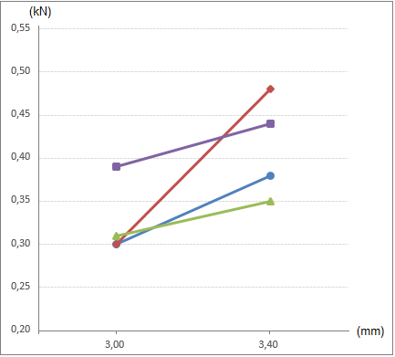Gráfico 9 – M3 seção de corte simples (C20) | 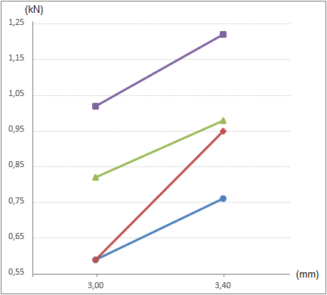Gráfico 10 – M3 seção de corte duplo (C20)

Tabela 23 – M3: resistência de ligação (kN) corte simples para madeira D40
 | NBR 7190:1997 | REVISÃO  NBR 7190:2010 | EUROCÓDIGO 5:2004* | EUROCÓDIGO 5:2004**
3,00 mm | 0,42  (flexão do pino) | 0,42  (flexão do pino) | 0,61  (modelo de falha 2b) | 0,75  (modelo de falha 2b)
3,40 mm | 0,54  (flexão do pino) | 0,54  (flexão do pino) | 0,71  (modelo de falha 1a) | 0,89  (modelo de falha 1a)
Fonte: Autora

Tabela 24 – M3: resistência de ligação (kN) corte duplo para madeira D40
 | NBR 7190:1997 | REVISÃO  NBR 7190:2010 | EUROCÓDIGO 5:2004* | EUROCÓDIGO 5:2004**
3,00 mm | 0,84  (flexão do pino) | 0,84  (flexão do pino) | 1,42  (modelo de falha 2) | 1,76  (modelo de falha 2)
3,40 mm | 1,08  (flexão do pino) | 1,08  (flexão do pino) | 1,67  (modelo de falha 2) | 2,06  (modelo de falha 2)
Fonte: Autora

Nota-se no modelo de M3 com a utilização de madeira de alta densidade (D40) para ambos os cortes, os valores da ABNT NBR 7190:1997 e da Revisão NBR 7190 são inferiores aos valores do EUROCÓDIGO 5:2004 com e sem a força de arrancamento. Ainda, os valores da ABNT NBR 7190:1997 e da Revisão NBR 7190 são iguais, visto que só ocorre flexão do pino metálico. Os Gráficos 11 e 12 apresentam o disposto acima.

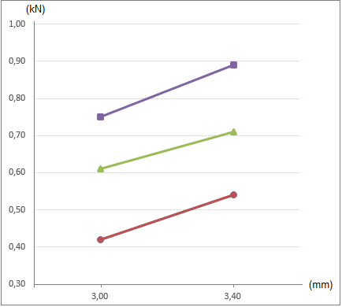Gráfico 11 – M3 seção de corte simples (D40) | 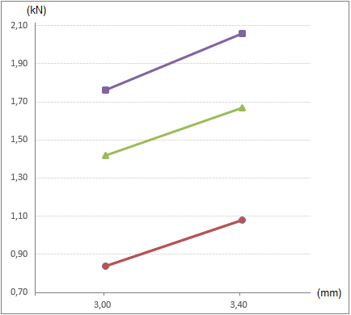Gráfico 12 – M3 seção de corte duplo (D40)

CONCLUSÃO

O presente trabalho teve por objetivo analisar de maneira teórica modelos de resistência de ligações com pinos metálicos tipo pregos na direção paralela as fibras, de documentos normativos nacional e internacional, sendo a ABNT NBR 7190:1997 e respectiva REVISÃO ABNT NBR 7190:2010 e EUROCÓDIGO 5:2004.
Do estudo teórico desenvolvido neste trabalho sobre modelos de dimensionamento de ligações em madeira, pode-se concluir:
- A Revisão da NBR 7190:2010 trás o valor de multiplicação de 0,5 para a fórmula de embutimento da madeira ao invés de 0,4 como apresentado na ABNT NBR 7190:1997;
- As simulações evidenciaram a diferença significativa no comportamento mecânico das ligações entre o modelo da norma brasileira e a norma europeia;
- Nos casos onde houve embutimento da madeira os valores da Revisão NBR 7190 foram superiores aos demais, porém, para os casos de flexão do pino os valores da norma nacional foram inferiores ao da norma internacional quando considerado a parcela referente ao arrancamento do pino;
- Em geral o modelo do EUROCÓDIGO 5:2004 promove maior resistência do que o modelo da norma brasileira.
- No modelo do EUROCÓDIGO 5 são previstos incrementos na resistência das ligações considerando como por exemplo a resistência ao arrancamento. Estes incrementos devem ser verificados experimentalmente.
- Notou-se pelas simulações realizadas que o modelo do EUROCÓDIGO 5 é mais indicado para estimativa da capacidade das ligações em madeira, entretanto, sugere-se que seja realizada uma investigação experimental para ser confrontada com a teórica.
- Sugere-se ainda, que sejam verificados mais casos, variando espessuras, espécies de madeira e diâmetro dos pregos.

REFERÊNCIAS

ALMEIDA, Diego Henrique de. Proposta de método de ensaio para a determinação da resistência da madeira ao embutimento. 2014. 130 f. Dissertação (Mestrado em Engenharia de Estruturas) – Escola de Engenharia de São Carlos, Universidade de São Paulo. São Paulo – SP, 2014.

ASSOCIAÇÃO BRASILEIRA DE NORMAS TÉCNICAS. NBR 7190: Projeto Estruturas de Madeiras. Rio de Janeiro: 1997.

BAENA, Juliano Silveira. Comparação dos critérios de dimensionamento de ligações por pinos metálicos (parafusos) em estruturas de madeiras. 2015. 113 f. Dissertação (Mestrado em Engenharia de Estruturas) – Escola de Engenharia de São Carlos, Universidade de São Paulo. São Paulo – SP, 2015

CALIL JÚNIOR, Carlito; LAHR, Francisco A. R.; DIAS, Antonio Alves. Dimensionamento de Elementos Estruturais de Madeira. Baueri – São Paulo: Manole Ltda, 2003.

CALIL NETO, Carlito. Ligação com Parafuso Auto-Atarraxantes sem Pré-Furação para uso em Estruturas de Madeira. 2014. 326 f. Tese (Doutorado em Engenharia de Estruturas) – Escola de Engenharia de São Carlos, Universidade de São Paulo. São Paulo – SP, 2014.

EUROPEAN STANDARD. EUROCÓDIGO 5: Projeto Estruturas de Madeira - Parte 1-1: Geral – normas e regras comuns para edifícios. Brussels: EN 1995 - 1-1:2004.

GERDAU. Pregos. Disponível em: <https://www.gerdau.com/br/pt/productsservices/products/Document%20Gallery/catalogo-pregos-gerdau.pdf>. Acesso em: 17 de agosto de 2016.

GÓES, Jorge Luís de Nunes. Análise de vigas de madeira pregada com seção composta I. 2002. 123 f. Dissertação (Mestrado em Engenharia de Estruturas) – Escola de Engenharia de São Carlos, Universidade de São Paulo. São Paulo – SP, 2002.

METÁLICAS. Parafusos: definições e tipos. Disponível: < http://www.metalica.com.br/artigos-tecnicos/parafusos>. 2011. Acesso em: 26 de agosto de 2016.

LEUTNER, Aline Marques. Resistência de ligações com parafuso passante com porca e arruela em madeira. 2013. 127 f. Trabalho de conclusão de curso (Graduação em Engenharia Civil) – Universidade Tecnológica Federal do Paraná. Campo Mourão – Paraná: 2013.

STAMATO, Guilherme Corrêa. Ligações em estruturas de madeira composta por chapas de madeira compensada. 2002. 142 f. Tese (Tese em Engenharia de Estruturas) – Escola de Engenharia de São Carlos, Universidade de São Paulo. São Paulo – SP, 2002.

